Документация

Crabber

Изготвил:

Мариян Бицов Клас: 11а №17

Мартин Симов Клас: 11а №18

Идеята за този Battle Bot идва от вида на ракообразните. Този робот ще има 2, на които ще седят диамантени дискове. Корпуса ще бъде дървен и ще има формата на кутия. Горната част на корпуса се отваря за лесен достъп до техниката и лесно оправяне на неизправности по нея.

Робота се състой от дървен корпус 2 мотора за задвижване на гумите, 3 гуми, 1 мотор за задвижване на диамантените дискове, 2 диамантени диска, 1 Motor Driver за управляване на двата мотора за задвижване, Bluetooth Module за свързване на Battle Bot-а с мобилно устройство и Arduino Uno.

1. Спецификация на частите.
2. 2x Gear Motor

Работно напрежение: 3V - 8V DC

Максимален въртящ момент: 800gf cm min

Скорос без натоварване: 1:48

Токов товар: 70mA

Въртящ момент: 0.8 Кг/См

Размери: 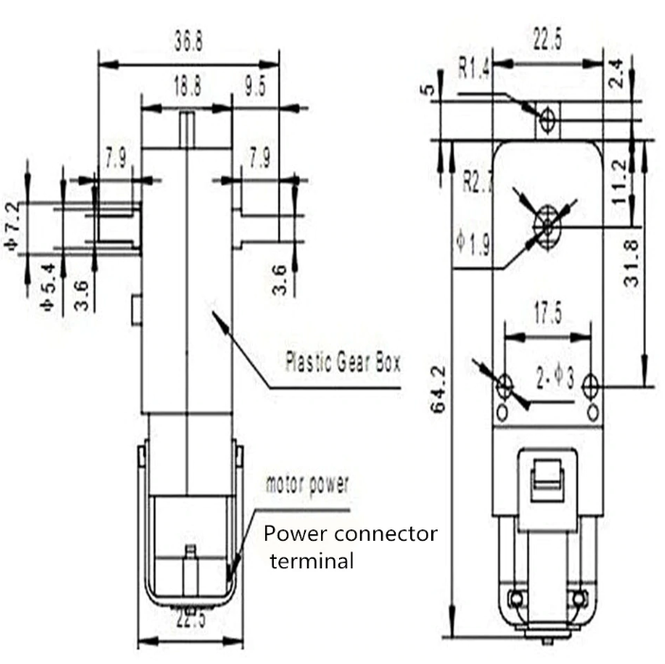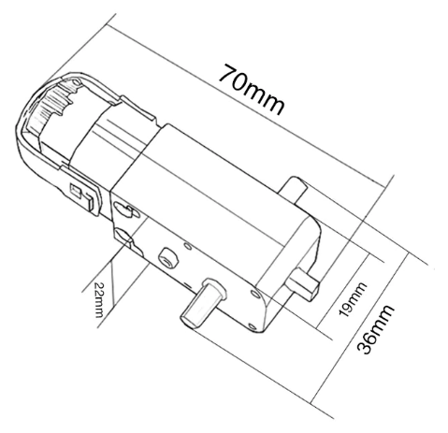

1. 3x Гуми

Размер на централната дупка: 5.3 mm х 3.66 mm

Диаметър: 66 mm

Дължина: 2.66 mm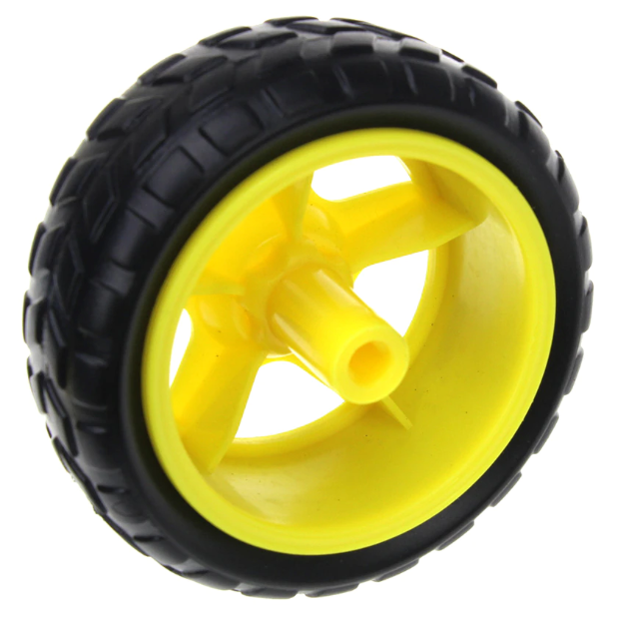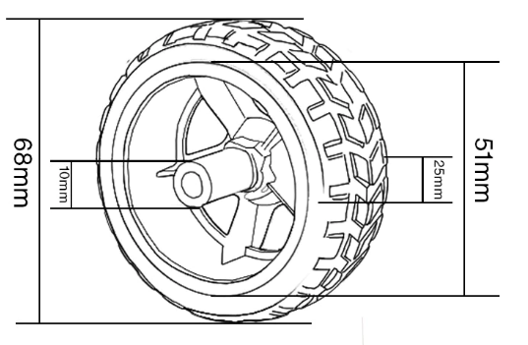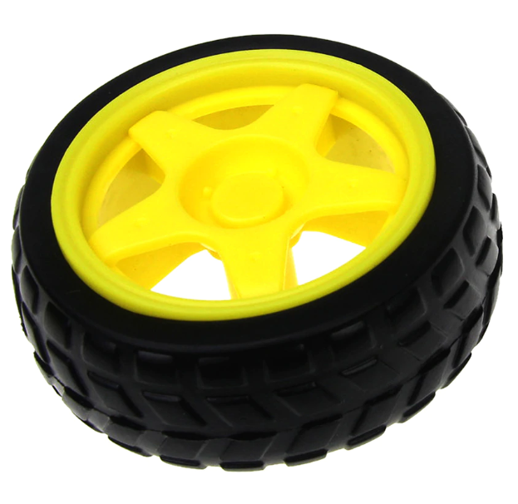

1. DC Motor Large Torque

Работно напрежение: 12V DC

Максимален въртящ момент: 11600 rpm

Тегло: 75 г.

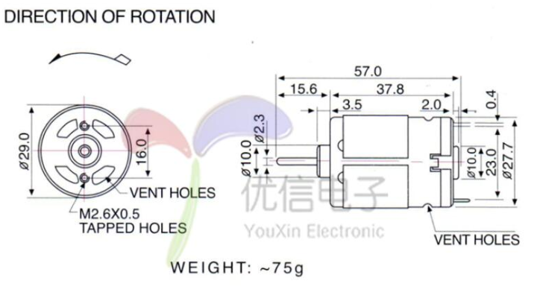

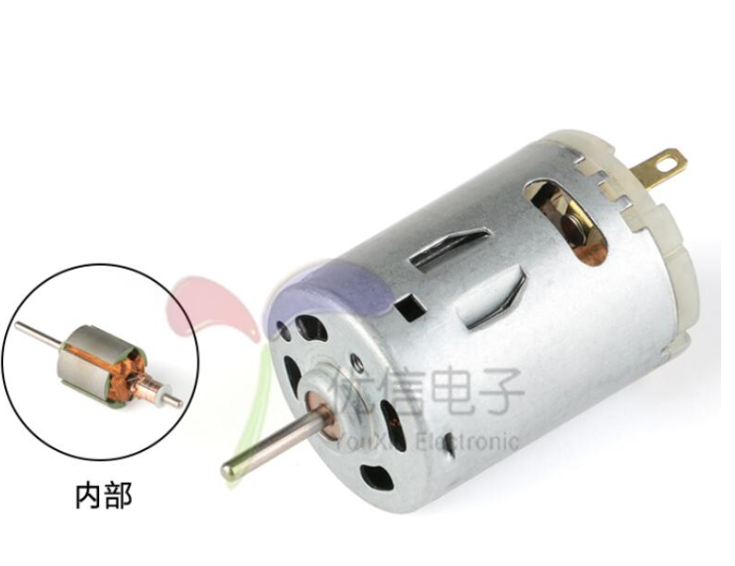

1. L298N Motor Driver

Logical voltage: 5V

Задвижващо напрежение: 5V-35V

Logical current : 0mA-36mA

Driving current : 2A

Работна температура: - 20 ℃ to + 135 ℃

Максимална мощност: 25W

Тегло: 30г.

Размер: 43x43x27mm

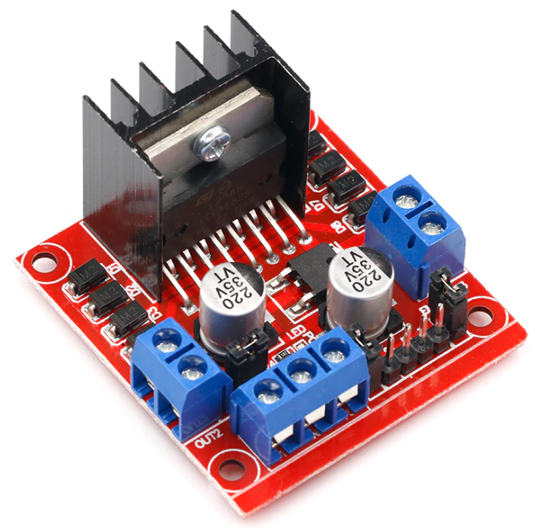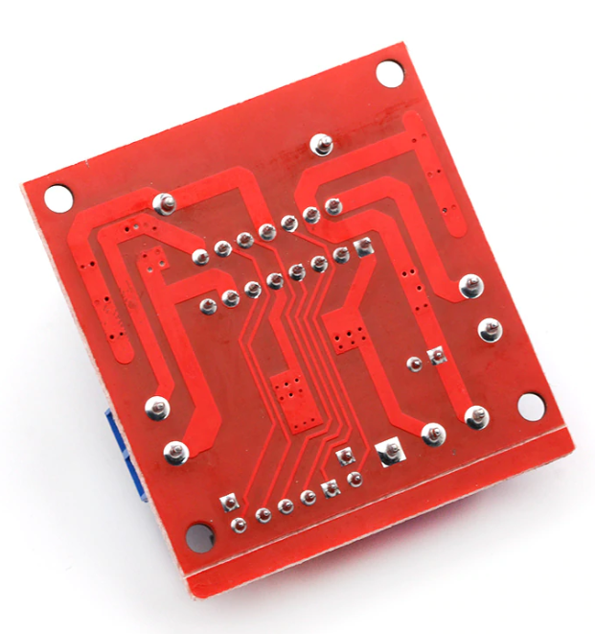

1. AT-09 Android IOS Bluetooth module

Максимално разстояние на връзката: 10 метра

Скорос на реакция: 0.4 секунди

Размер на данните: 3 kb/s

Напрежение: 3.3V

Работна температура: - 40 ℃ to + 85℃

Весия на Bluetooth: 4.0

Препоръчана операционна система: Android 4.3 нагоре

Размери:

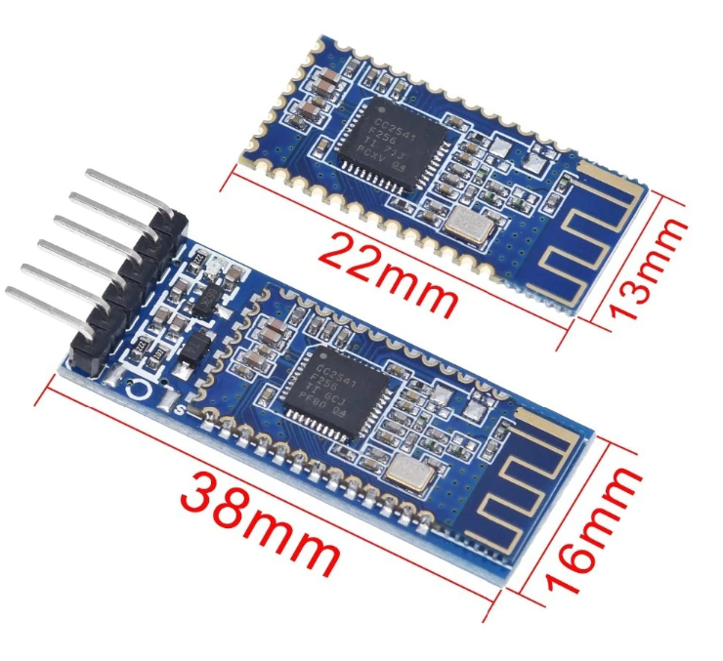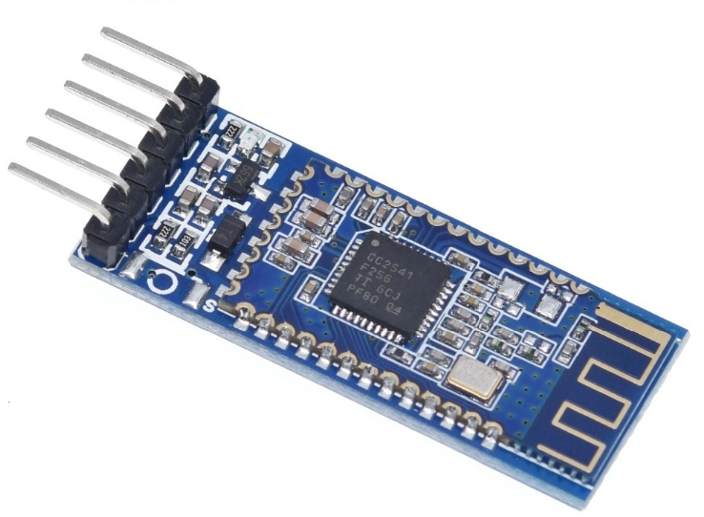

1. Arduino Uno

Работно напрежение: 5V

Препоръчано входно напрежение: 7-12V

Лимит на входното напрежение: 6-20V

Цифров вход/изход: 14 (От които 6 поддържат PWM изход)

Аналогов вход/изход: 6

Максимален ток през всеки вход/изход: 20mA

Постоянен ток през 3.3V pin: 50mA

Флаш памет: 32KB

SRAM: 2KB

EEPROM: 1KB

Тактова честота: 16MHz

LED: 13

Дължина: 68.6mm

Височина: 53.44mm

Тегло: 25g

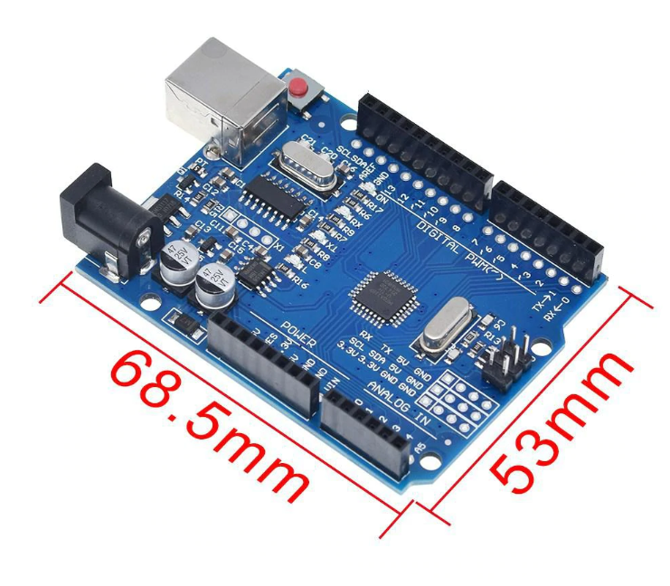

1. 2x Дискове за циркуляр

Диаметър: 180 мм

Ос: 20 мм

Макс. обороти: 3900 rpm

Зъби: 54

Тегло: 1.680kg

Проектиран специално за рязане на алуминий и други цветни метали.

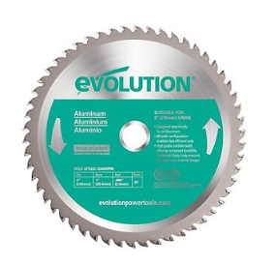

2. Схема